Тема: Деление на равные части и образование долей.
Цель: продолжить работу по формированию у детей конкретные представления о долях, их получении и сравнении, по формированию навыков решения взаимообратных задач на нахождение доли числа и числа по его доли.
Задачи:
- находить число по доле и долю по числу; решать задачи, используя уже имеющиеся знания;
- развивать математическую речь, вычислительные навыки, внимание, наблюдательность, память, мышление, умения вступать в общение, работать в группе;
- воспитывать аккуратность, уважение к другим людям, чувства взаимоподдержки, взаимовыручки.
Тип урока: урок усвоения новых знаний.
Ход урока:
1. Организационный момент.
А теперь проверь, дружок,
Ты готов начать урок?
Все ль на месте, все ль в порядке?
Ручка, книжка и тетрадка?
Все ли правильно сидят?
Все ль внимательно глядят?
Пожелаем всем удачи –
За работу в добрый час!
2. Устный счет
- «Сорбонки»: в парах: проверяем правила и знание таблицы умножения на 2-5
3. Актуализация знаний.
В давние времена, когда люди не знали ни интернета, ни сотовой связи, ни просто телефона, отправить весточку было очень сложно.
- Какие способы передачи информации вы знаете? Предложите свои.
В одной из бутылок, найденных на берегу океана, находилась записка. 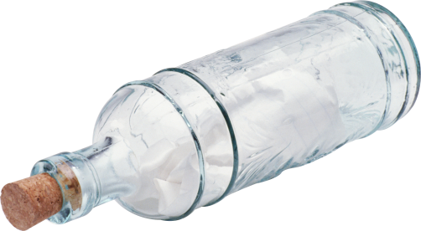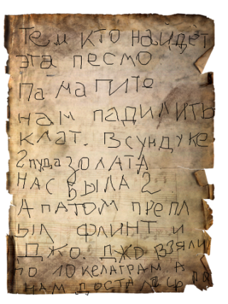

4. Постановка цели урока.
- Что вы можете сказать об этой записке?
Работу над грамматическими ошибками мы оставим на урок русского языка, а сейчас попробуем оказать помощь юным пиратам.
5. Работа по теме урока
1) Работа над задачей
- Сколько пиратов делили клад?
- Чему равна масса клада? Почему вы так решили?
- Как бы поделили клад юные пираты, если бы не приплыли Джо и Флинт?
- Разделите клад поровну.
- Сколько килограммов золота получили бы юные пираты, если бы затея Флинта и Джо удалась?
- Дайте советы каждому герою этой истории.
2) Знакомство с задачами нового вида
Сколько килограммов золота нашли пираты, если каждому досталось по 9 кг, что составляет 1/5 от всего клада?
Всего - ? кг
1/5 – 5 кг
- составить обратную задачу
3) Работа в группах: решить задачу с помощью схемы и составить обратную
Пираты проплыли 1/6 пути к острову сокровищ, что составляет 20 миль. Чему равен весь путь?
6. Рефлексия
Подумайте, насколько важны знания, полученные сегодня, и где их вы могли бы применить.
7. Домашнее задание: страница 71 №5

